siRNA制备方法比较
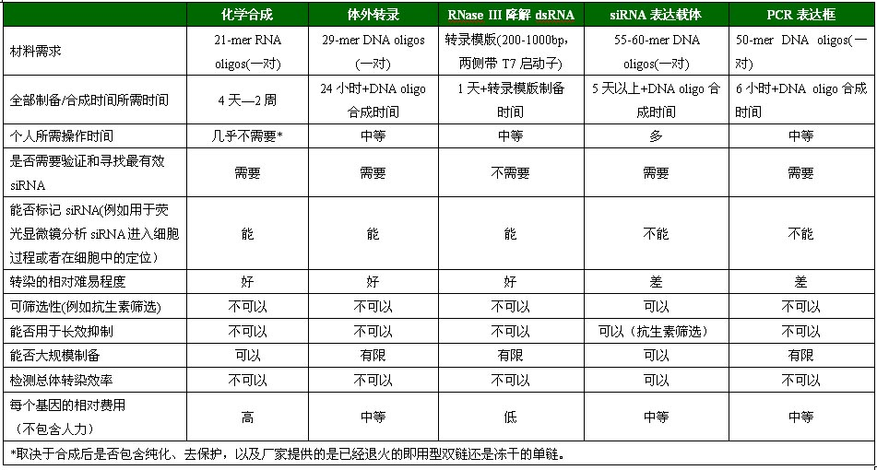
siRNA制备方法的具体介绍
其他制备siRNA的方法的缺陷是需要设计和检验多个siRNA序列以便找到一个有效的siRNA，而用这种方法——制备一份混合有各种siRNA“混合鸡尾酒”就可以避免这个缺陷。选择通常是200—1000碱基的靶mRNA模版，用体外转录的方法制备长片断双链dsRNA ，然后用RNase III (or Dicer) 在体外消化，得到一种siRNAs“混合鸡尾酒”。在除掉没有被消化的dsRNA后，这个siRNA混合物就可以直接转染细胞，方法和单一的siRNA转染一样。由于siRNA混合物中有许多不同的siRNAs，通常能够保证目的基因被有效地抑制。
dsRNA消化法的主要优点在于可以跳过检测和筛选有效siRNA序列的步骤，为研究人员节省时间和金钱（注意：通常用RNAse III通常比用Dicer要便宜）。不过这种方法的缺点也很明显，就是有可能引发非特异的基因沉默，特别是同源或者是密切相关的基因。现在多数的研究显示这种情况通常不会造成影响。
最适用于：快速而经济地研究某个基因功能缺失的表型
不适用于：长时间的研究项目，或者是需要一个特定的siRNA进行研究，特别是基因治疗

前面的3种方法主要都是体外制备siRNAs，并且需要专门的RNA转染试剂将siRNAs转到细胞内。而采用siRNA表达载体和基于PCR的表达框架则属于：从转染到细胞的DNA模版中在体内转录得到siRNAs。这两种方法的优点在于不需要直接操作RNA。

—— 体内表达： siRNA表达载体 ——
多数的siRNA表达载体依赖三种RNA聚合酶III 启动子(pol III)中的一种，操纵一段小的发夹RNA(short hairpin RNA, shRNA)在哺乳动物细胞中的表达。这三类启动子包括大家熟悉的人源和鼠源的U6启动子和人H1启动子。之所以采用RNA pol III启动子是由于它可以在哺乳动物细胞中表达更多的小分子RNA，而且它是通过添加一串（3到6个）U来终止转录的。要使用这类载体，需要订购2段编码短发夹RNA序列的DNA单链，退火，克隆到相应载体的pol III 启动子下游。由于涉及到克隆，这个过程需要几周甚至数月的时间，同时也需要经过测序以保证克隆的序列是正确的。
siRNA表达载体的优点在于可以进行较长期研究——带有抗生素标记的载体可以在细胞中持续抑制靶基因的表达，持续数星期甚至更久。病毒载体也可用于siRNA表达，其优势在于可以直接高效率感染细胞进行基因沉默的研究，避免由于质粒转染效率低而带来的种种不便,而且转染效果更加稳定。
最适用于：已知一个有效的siRNA序列，需要维持较长时间的基因沉默。
不适用于：筛选siRNA序列（其实主要是指需要多个克隆和测序等较为费时、繁琐的工作）。

—— 体内表达： siRNA表达框架 ——
siRNA表达框架(siRNA expression cassettes，SECs)是一种由PCR得到的siRNA表达模版，包括一个RNA pol III启动子，一段发夹结构siRNA，一个RNA pol III终止位点，能够直接导入细胞进行表达而无需事前克隆到载体中。和siRNA表达载体不同的是，SECs不需要载体克隆、测序等颇为费时的步骤，可以直接由PCR得到，不用一天的时间。因此，SECs成为筛选siRNA的最有效工具，甚至可以用来筛选在特定的研究体系中启动子和siRNA的最适搭配。如果在PCR两端添加酶切位点，那么通过SECs筛选出的最有效的siRNA后，可以直接克隆到载体中构建siRNA表达载体。构建好的载体可以用于稳定表达siRNA和长效抑制的研究。
这个方法的主要缺点是（1）PCR产物很难转染到细胞中；（2）不能进行序列测定，PCR和DNA合成时可能差生的误读不能被发现导致结果不理想。
最适用于：筛选siRNA序列，在克隆到载体前筛选最佳启动子。
不适用于：长期抑制研究，（如果克隆到载体后就可以了）。
siRNA（小的干扰RNA）是在RNA干扰过程中人工体外合成的小片段RNA，由约20个碱基对组成，包括5个磷酸盐，2个核苷和3个悬臂。siRNA 直接转染可以方便地实现顺时基因沉默，通常持续时间在3天-7天左右，因目标基因差别而异。对于一些半衰期很长的蛋白，要想观察蛋白表达下降对细胞表型的长期影响就需要长期研究目标基因沉默的效果，shRNA表达载体是更适合的选择。
shRNA(short hairpin RNA)就是目标siRNA与其反向互补序列之间由特定的连接序列间隔，得到的RNA 两端反向互补退火，与连接序列形成茎环结构，类似发夹。携带目标基因shRNA 的表达载体转染或者转导到目标细胞中，载体表达shRNA 并被Dicer酶切割为siRNA，就可以引发目标基因的沉默。shRNA 表达载体可分为质粒载体和病毒载体。
化学合成siRNA的优点：
1. 获得siRNA产物最直接，并且是最可控制的一种合成发法；
2. 从设计到应用于细胞培养的周期可以短到24h之内；
3. 虽然费用较高，但是性价比优于其他方法；
4. 产量的数量级可由微克至数克不等；
5. 是一种设计长度最灵活的方式（2-80bp）；
6. 没有序列限制；
7. 纯化过程不是必需的；
8. 可插入各种有益的修饰。
shRNA载体的优点：
1. shRNA载体能够更有效阻遏相应基因的表达；
2. 更加稳定和易控制；
3. 载体上的抗生素标记，可以用于稳定的细胞系建立；
4. 可以建立基因敲除的小鼠模型；
5. 携带GFP的载体可以用于监测转染效率；
6. 可以持续的提供siRNA；
8. 成本相对低廉；
9. 避免了RNA操作中的特殊要求。

